Θέσεις και μετακινήσεις  
 Επίπεδα στο χώρο

* Παιδιά στο προηγούμενο μάθημα θυμηθήκαμε τα σωματικά σχήματα. Σήμερα θα θυμηθούμε τα επίπεδα στο χώρο.

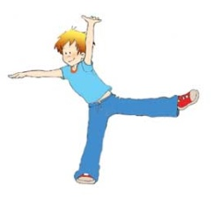Σχήματα Επίπεδα

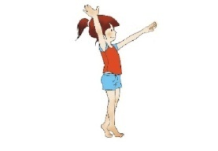

Ανοιχτό Ψηλό

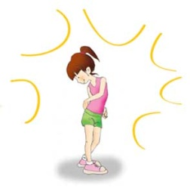

Μεσαίο

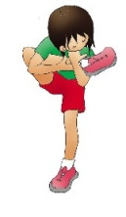

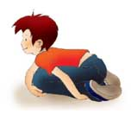

Κλειστό Χαμηλό

Μετακινηθείτε με ελαφρύ τρέξιμο σε χώρο που έχετε ορίσει με τη βοήθεια των γονιών σας. Προσπαθήστε να μην ακουμπάτε τίποτα μέσα σε αυτόν, έτσι όπως κάναμε και στο μάθημα στο σχολείο που τρέχαμε μέσα στα όρια του γηπέδου χωρίς να ακουμπάει ο ένας τον άλλο. Μόλις χτυπήσει ένα παλαμάκι ο μπαμπάς ή μαμά μείνετε ακίνητοι παίρνοντας ένα ***ανοιχτό*** ή ***κλειστό*** σχήμα, στο ψηλό, μεσαίο ή χαμηλό επίπεδο. Οι γονείς ταυτόχρονα με το παλαμάκι μπορείτε να φωνάζετε τι σχήμα θα πάρουν και σε ποιό επίπεδο, π.χ. ένα ανοιχτό σχήμα στο ψηλό επίπεδο. Συνεχίστε την άσκηση για 2-3 λεπτά.

* Κάντε την ίδια άσκηση με τη βοήθεια της μουσικής. Μετακινηθείτε όταν αρχίσει η μουσική και μόλις σταματήσει πάρτε ένα ανοιχτό ή κλειστό σχήμα στο ψηλό, μεσαίο ή χαμηλό επίπεδο. (2-3 λεπτά)
* Με την βοήθεια πλαστικών ποτηριών δημιουργήστε ένα χώρο που να μοιάζει με ορθογώνιο παραλληλόγραμμο. Θα κάνουμε τις παρακάτω ασκήσεις, όπως και στις γραμμές στο γήπεδο του σχολείου. 4Χ3 μέτρα περίπου
* Ξεκινάμε περπάτημα με περιφορές των χεριών μπροστά, μια φορά σε όλες τις πλευρές του ορθογωνίου.
* Τρέχουμε μια φορά όλες τις πλευρές του ορθογωνίου.
* Περπάτημα με περιφορές των χεριών προς τα πίσω μια φορά όλες τις πλευρές του ορθογωνίου.
* Κάνουμε πλάγια βήματα μια φορά όλες τις πλευρές του ορθογωνίου.

Ενδυνάμωση

Παιδιά θυμηθείτε τις σκυταλοδρομίες που παίζουμε στο σχολείο. Θα ορίσετε με τους γονείς σας ένα σημείο εκκίνησης. Σε ευθεία γραμμή και σε απόσταση 5-6 μέτρων τοποθετήστε, αντί για κώνο ένα πλαστικό ποτηράκι. Εκτελούμε τις παρακάτω ασκήσεις από το σημείο εκκίνησης μέχρι το ποτηράκι και επιστρέφουμε περπατώντας για να ξεκουραστούμε

* 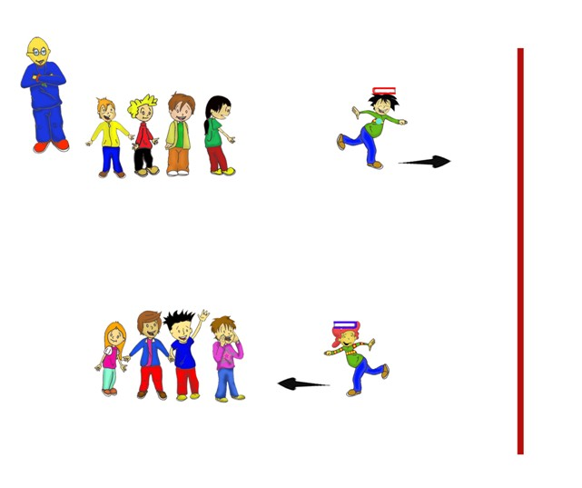Τρέχουμε από το σημείο εκκίνησης με ένα βιβλίο στο κεφάλι, προσπαθώντας να μην μας πέσει μέχρι το ποτηράκι. Επιστρέφουμε περπατώντας.

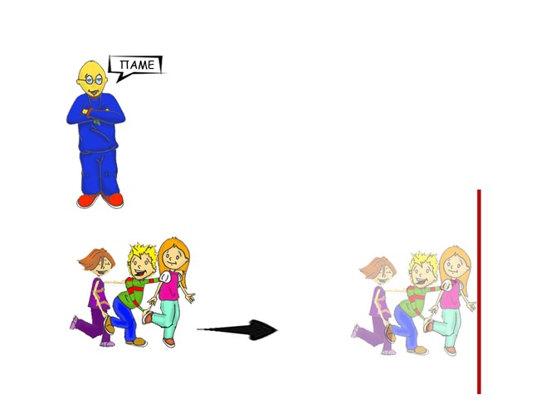

* Κάνουμε κουτσό με το δεξί μας πόδι. Επιστρέφουμε περπατώντας. Επαναλαμβάνουμε την άσκηση και με το αριστερό πόδι.

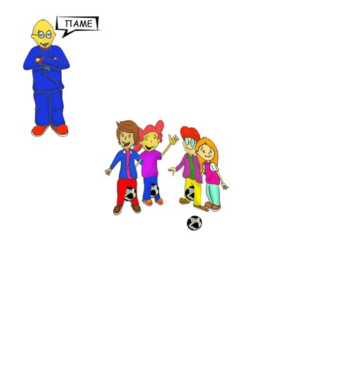

* Τοποθετούμε μια μπάλα ανάμεσα στα πόδια μας(όπως την εικόνα). Κάνουμε πηδηματάκια από το σημείο εκκίνησης μέχρι το ποτηράκι, προσπαθώντας να μην μας πέσει η μπάλα. Επιστρέφουμε περπατώντας.

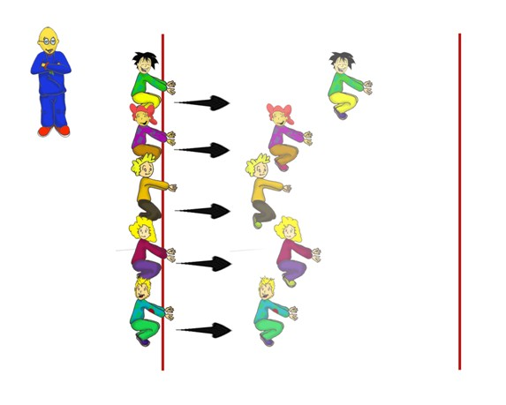

* Με λυγισμένα γόνατα κάνουμε πηδηματάκια από το σημείο εκκίνησης μέχρι το ποτηράκι. Επιστρέφουμε περπατώντας.

Διατάσεις

Κάντε τις παρακάτω διατάσεις παρατηρώντας τις εικόνες.



Κάντε την διάταση μετρώντας μέχρι το 12 σε κάθε πόδι.

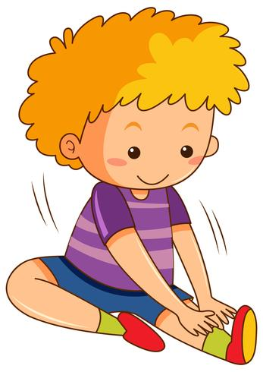

Κάντε την διάταση μετρώντας μέχρι το 12 σε κάθε πόδι.

* 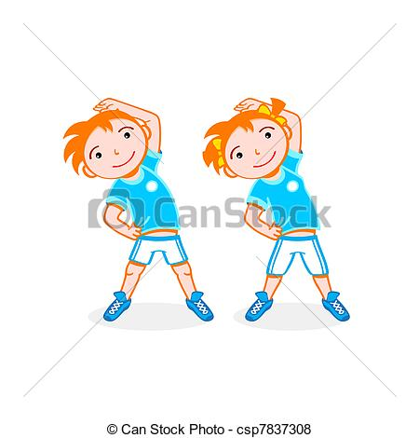

Κάνουμε κάμψη του κορμού αριστερά με τεντωμένο χέρι πίσω από το αυτί μας. Μένουμε εκεί και μετράμε μέχρι το 12. Κάνουμε το ίδιο από την άλλη πλευρά.